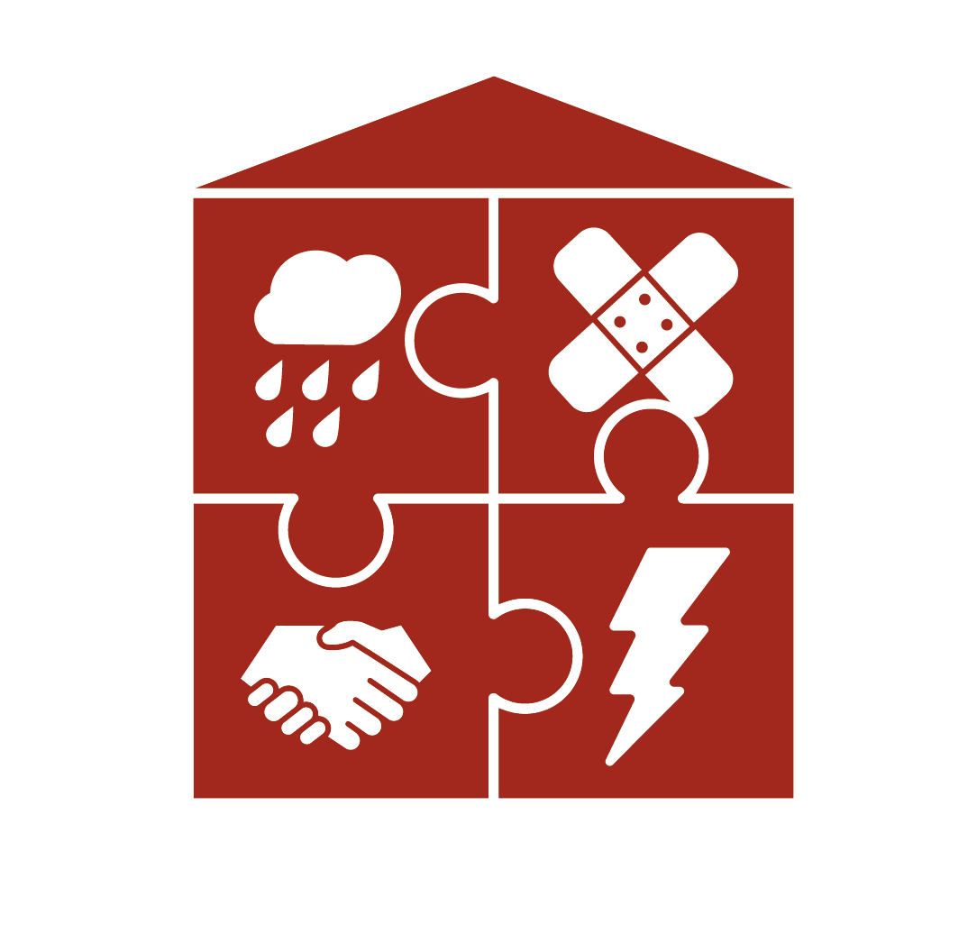
Anaokulumuz
güvenlidir!

Sevgili ebeveynler!

Kişisel bir soru soralım: İlk yardıma ne kadar aşinasınız?
Muhtemelen hayatınızın bir noktasında zaten bir ilk yardım kursu almışsınızdır
Tamamlandı. Ne zaman olduğunu hatırlıyor musun? Acil bir durumda yardım edebilir misin?

Çocuğunuzun anaokulundaki eğitimciler olarak bu soruyu yoğun bir şekilde ele aldık. Acil bir durumda saniyeler önemliyken ne olur?
Herkes ne yapacağını biliyor mu? Sorumlu kurumlar, irtibat kişileri
ve ortak biliniyor mu? Anaokulumuz acil bir durumda doğru tepki verebilir mi?

Anaokulumuzu daha da güvenli hale getirmeye karar verdik. Her çocuk ilk yardımın ne olduğunu ve söz konusu olduğunda ne yapması gerektiğini bilmelidir. Kime bildirmek zorundasın? İlk yardım çantası nerede? Tüm anaokulu çocukları
Eğlenceli teklifler yardımıyla bilgilerini uygulama fırsatı yakalayın.

Anaokulumuz, Avusturya Kızılhaçı ve AUVA tarafından verilen “Güvenli Anaokulu” onay mührünü almak istiyor.

Bu, anaokulumuzdaki güvenliği ve yeterliliği artırır
anaokulundaki tüm insanlardan - buna öğretmenler ve
Eğitimciler, anaokulunda çalışan herkes ve anaokulumuza giden her çocuk.

Eğer ilgileniyorsanız, program hakkında daha detaylı bilgiyi www.sichererkindergarten.at adresinde bulabilirsiniz. "Güvenli Anaokulu" sertifikasına giden yolumuz hakkında sizi bilgilendireceğiz!

